Муниципальное бюджетное дошкольное образовательное учреждение детский сад с. Ракитное, Хабаровского муниципального района, Хабаровского края

ПАСПОРТ
предметно-пространственной развивающей среды
МБДОУ с. Ракитное

2022 г.

ПАСПОРТ
предметно-пространственной развивающей среды МБДОУ с. Ракитное

Состовитель: С.С. Искандарова

Развивающая предметно-пространственная среда (РППС)– часть образовательной среды, представленная специально организованным пространством (помещениями Организации, прилегающими и другими территориями, предназначенными для реализации Программы), материалами, оборудованием, электронными образовательными ресурсами (в том числе развивающими компьютерными играми) и средствами обучения и воспитания детей дошкольного возраста, охраны и укрепления их здоровья, предоставляющими возможность учета особенностей и коррекции недостатков их развития (п. 3.1.5 ООП ДО, принята педагогическим советом № 1 от 27.08.21г. см. приложение № 9, 10)
•Предметная среда, в которой действует ребенок, применяя уже имеющиеся у него знания и способы действия, должна быть для него неисчерпаема, информативна, удовлетворяя потребность ребенка в новизне, преобразовании и самоутверждении (С.Л. Новоселова)
• Возможность для реализация всех видов детской деятельности в рамках социальной ситуации развития как системы отношений, возникающая между ребенком и окружающим его социальным миром в данный возрастной период, где взаимоотношения выстраиваются между взрослыми, детьми и окружающей средой (ФГОС ДО)
• должна способствовать достижению целевых ориентиров ФГОС ДО.
• создание через предметную среду зоны ближайшего психического развития ребенка (Л.С.Выготский).
• среда должна соответствовать структуре когнитивной сферы ребенка. Это означает, что предметная среда должна содержать как консервативные (уже известные ребенку) компоненты, так и проблемные, подлежащие исследованию (Н.Н.Поддьяков)
Требования к РППС в ДОО в соответствии с ФГОС ДО
РППС должна обеспечивать:
• возможность общения и совместной деятельности детей, а также возможности для уединения;
• реализацию различных образовательных программ (параллельная реализация содержания обеих частей ООП);
• в случае организации инклюзивного образования - необходимые для него условия;
• учет национально-культурных, климатических условий, в которых осуществляется образовательная деятельность;
• учет возрастных особенностей детей.
РРПП должна быть: содержательно-насыщенной. При проектировании РППС необходимо учитывать целостность образовательного процесса в Организации, в заданных Стандартом образовательных областях: социально-коммуникативной, познавательной, речевой, художественно-эстетической и физической (должны быть выделены помещения или зоны, оснащенные оборудованием по каждому направлению развития в соответствии со спецификой Программы)
РРПП должна быть: трансформируемой предполагается возможность изменений РППС в зависимости от образовательной ситуации, в том числе от меняющихся интересов и возможностей детей.
РРПП должна быть: полифункциональной. Предполагается возможность разнообразного использования различных составляющих предметной среды (не стационарно закрепленных)
РРПП должна быть: вариативной. Предполагается: наличие в группе различных пространств (для разных видов деятельности (9), а также разнообразных материалов, игр, игрушек и оборудования, обеспечивающих свободный выбор детей; периодическую сменяемость игрового материала, появление новых предметов, стимулирующих игровую, двигательную, познавательную и исследовательскую активность детей.

РРПП должна быть: доступной и безопасной.
•Доступность для воспитанников, в том числе детей с ОВЗ и детей-инвалидов, всех помещений, где осуществляется образовательная деятельность;
• свободный доступ детей, в том числе детей с ОВЗ, к играм, игрушкам, материалам, пособиям, обеспечивающим все основные виды детской активности;
• исправность и сохранность материалов и оборудования.
• Безопасность РППС предполагает соответствие всех ее элементов требованиям по обеспечению надежности и безопасности их использования.
Нормативные документы
•Федеральный закон Российской Федерации от 29 декабря 2012 г. N 273- ФЗ «Об образовании в Российской Федерации»
•Указ Президента РФ от 01.06.2012 761 «О Национальной стратегии действий в интересах детей на 2012-2017 годы»
•Письмо Минобразования РФ от17.05.1995 61/19-12 «О психолого-педагогических требованиях к играм и игрушкам в современных условиях» (Текст документа по состоянию на июль 2011 года)
•Письмо Минобразования РФ от 15 марта 2004 г. 03-51-46ин/14- 03 «Примерные требования к содержанию развивающей среды детей дошкольного возраста, воспитывающихся в семье»
•Федеральный закон РФ от 29 декабря 2010 г. 436-ФЗ «О защите детей от информации, причиняющей вред их здоровью и развитию» (в ред. Федерального закона от 28.07.2012 139-ФЗ)
•Приказ Минобрнауки России от 17 октября 2013 г. 1155 «Об утверждении федерального государственного образовательного стандарта дошкольного образования». Зарегистрирован в Минюсте РФ от 14 ноября 2013 г. 30384
•Постановление Главного государственного санитарного врача РФ от 15.05.2013 26 «Об утверждении СанПиН 2.4.1.3049-13 «Санитарно-эпидемиологические требования к устройству, содержанию и организации режима работы дошкольных образовательных организаций»
•Постановление Федеральной службы по надзору в сфере защиты прав потребителей и благополучия человека от 19 декабря 2013 г. № 68, зарегистрировано в Минюсте России 3 февраля 2014 г., рег. № 31209 «Об утверждении «Санитарно-эпидемиологических требований к дошкольным группам, размещенным в жилых помещениях жилищного фонда»
•Приказ Министерства труда и социальной защиты от 18 октября 2013 г. № 544н «Об утверждении профессионального стандарта «Педагог (педагогическая деятельность в сфере дошкольного, начального общего, основного общего, среднего общего образования) (воспитатель, учитель)»

Предметно-развивающая среда МБДОУ с. Ракитное
(информация на 01 06.2022 г.)

Центр развития активности детей в групповых помещениях

Вид  деятельности | Центр  активности | Содержание центра (материалы, оборудование)
Образовательная область познавательное развитие

Познавательно- исследовательская деятельность | Центр науки и  природы в групповом  помещении | Стол для проведения экспериментов.  Стеллаж для пособий и оборудования.  Природный материал (песок, вода, глина, камешки,  ракушки, минералы, разная по составу земля, различные семена и плоды, кора деревьев, мох, листья и т.п.).  Сыпучие продукты (желуди, фасоль, горох, манка, мука, соль).  Емкости разной вместимости, ложки, лопатки, палочки,  воронки сито.  Микроскоп, лупы, цветные стекла.  Пищевые красители.  Аптечные весы, безмен, песочные часы.  Механические материалы (гайки, болты, гвозди).  Вспомогательные материалы (пипетки, колбы, шпатели,  вата, марля шприцы без игл).  Коврограф.  Игра «Времена года».  Календарь природы.  Бумага различных видов, металл, дерево, песок, глина,  пипетки, линейки, нитки, краски, бусины, мерные емкости, стаканчики, контейнеры, лупы; алгоритмы проведения опытов; картотеки опытов и экспериментов;  познавательная литература (энциклопедии, атласы), карты, глобус, весы, приспособления для сравнения по величине, весу (эталоны); дидактические игры о свойствах предметов, их использовании.  Для ознакомления с природой: комнатные растения,  алгоритмы ухода за ними, лейки, инвентарь для ухода за комнатными растениями, а также: дидактические игры о домашних и диких животных, среде их обитания, временах года и природных явлениях, модели строения животных, рыб, насекомых и среды их обитания, наборы антропоморфных домашних и диких животных различных климатических зон, вымерших животных, познавательная энциклопедическая литература, природный материал.
 | Центр  математического  развития | Раздаточный счетный материал (игрушки, мелкие  предметы, предметные картинки).  Комплекты цифр, математических знаков,  геометрических фигур, счетногоматериала для магнитной доски и коврографа.  Занимательный и познавательный математический материал, логико- магматические игры «Копилка цифр», счётные палочки Кюизенера, «Шнур-затейник» и др.).  Схемы и планы (групповая комната, кукольная комната,  схемы маршрутов от дома до детского сада, от детского сада до библиотеки и т.д.)  Набор объемных геометрических фигур. «Волшебные часы» (части суток, времена года, дни недели)  Счеты, счетные палочки.  дидактические игры на ознакомление с понятиями времени, количества, числа, размера, на развитие логики и аналитико-синтетического мышления, игры на развитие классификации, счетный и сенсорный материал, пирамидки и вкладыши, пособия  «Палочки Кюизенера», игры «Уникуб», «Танграм»,  «Сложи узор», «Собери картинку».
 | Сенсорно-моторное  развитие | Плоскостные изображения предметов и объектов для  обводки, но всем изучаемым лексическим темам. Разрезанные картинки и пазлы по всем изучаемым темам Кубики с картинками по всем темам.  Игра «Составь из частей» для коврографа и магнитной доски по всем темам.  Массажные мячики разных цветов и размеров.  Мяч среднего размера, малые мячи разных цветов (10 шт.).  Флажки разных цветов (10 шт.). Игрушки-шнуровки, игрушки-застежки.  Мелкая и средняя мозаики и схемы выкладывания узоров из них. Мелкий и средний конструкторы типа  «Lego» и схемы выполнения построек из них.  Мелкие и средние бусы разных цветов и леска для их нанизывания. Занимательные игрушки из разноцветных прищепок.  Пособия, игры, книги, материалы, позволяющее развивать представления детей о различных цветах и оттенках, формах, величинах предметов, шершавости — гладкости их поверхности, о звуках — их высоте, громкости и т.д. Имеются материалы для развития мелкой моторики (шнуровки, застежки, липучки и др.), мозаики крупные, средние и мелкие, коробочки-вкладыши, пирамидки разного размера, мягкие пазлы, настольно- печатные игры, геометрические головоломки, «Танграм»,  «Колумбово яйцо», счетные палочки, лото, домино и др
Речевое развитие
Восприятие художественной литературы и  фольклора | Книжный центр | Стеллаж или открытая витрина для книг. Столик, два стульчика, мягкий диван.  Детские книги по программе и любимые книги детей, два-три постоянно меняемых детских журнала, детские энциклопедии, справочная литература, словари и словарики.  Книги по интересам о достижениях в различных областях.  Книги, знакомящие с культурой русского народа: сказки, загадки потешки, игры.  Книжки-раскраски по изучаемым лексическим темам, книжки-самоделки.  Maгнитофон, аудиокассеты с записью литературных произведений для детей.  В нем собраны небольшие библиотеки: книги для чтения детям и самостоятельного чтения читающих детей, иллюстрации к произведениям, тематические альбомы, речевой материал, речевые игры, журналы. Здесь размещаются альбомы с семейными фотографиями детей группы, временные тематические фотовыставки, способствующие развитию различных эстетических представлений детей, а также детские рисунки, иллюстрации, творческие работы различных жанров, контейнеры разных цветов и размеров с крышками и т.п.). Небольшие игрушки для обыгрывания построек (фигурки людей и животных, дорожные знаки, светофоры и т.п.)  Транспорт (мелкий, средний, крупный).  Машины легковые и грузовые (самосвалы, грузовики, фургоны, специальный транспорт).  Простейшие схемы построек и «алгоритмы» их выполнения.  Мозаика крупная и мелкая и схемы выкладывания узоров из нее.  Конструкторы типа «Lego» с деталями разного размера и схемы выполнения построек.  Игра «Танграм».  Разрезные картинки (4—12 частей, все виды разрезов), пазлы.  Различные сборные игрушки и схемы их сборки. Игрушки-трансформеры, игрушки-застежки, игрушки- шнуровки. Конструкторы типа “Лето” крупные и мелкие, кубики различных размеров, строительные наборы разного размера, содержащие элементы для конструирования архитектурных форм (арки, призмы, параллепипеды, конусы), индивидуальные наборы строительного материала, дидактические игры, связанные с ориентированием в пространстве, приемами моделирования, транспортные игрушки, альбомы с алгоритмами и схемами создания построек
Художественно-эстетическое развитие
Музыкальная деятельность | Центр музыкально-театрализованной деятельности | Музыкальные игрушки (балалайки, гармошки, пианино,  лесенка). Детские музыкальные инструменты (металлофон, барабан, погремушки, бубен, детский синтезатор, маракасы, румба, трещотка, треугольник, валдайские колокольчики).  «Поющие» игрушки.  Звучащие предметы-заместители. Ложки, палочки, молоточки, кубики.  Магнитофон, аудиокассеты с записью детских песенок, музыки для детей, «голосов природы», флеш-карты.  Музыкально-дидактические игры («Спой песенку по картинке», «Отгадай, на чем играю», «Ритмические полоски»).  Портреты  Настенное зеркало.  Костюмы, маски, атрибуты для обыгрывания трех сказок («Колобок», «Три медведя», «Гуси-лебеди»).  Куклы и игрушки для различных видов театра (плоскостной, стержневой, кукольный, настольный, перчаточный) для обыгрывания этих же сказок.  Аудиокассеты с записью музыкального сопровождения для театрализованных игр.  Грим, парики.  Музыкальные инструменты (металлофон, погремушки, маракасы, бубенчики, барабан, дудки); портреты композиторов; комплект дисков с фоновой музыкой (активизирующая, успокаивающая, музыка для рефлексии и т.д.); комплект дисков для слушания с тематическим репертуаром согласно тематическому планированию.  Различные виды детских театров (пальчиковый, перчаточный, конусный, театр на фланелеграфе); ширма; маски; костюмы и атрибуты для  ряженья; дидактические игры на развитие речи, словотворчества.
Изобразительная деятельность | Центр творческой  деятельности | Бумага разных размеров и форм; картон белый и цветной; наклейки; ножницы; карандаши, восковые мелки, гуашь, краски, кисти; стаканчики для воды; пластилин; трафареты; раскраски; альбомы с произведениями разных жанров для рассматривания; дидактические игры по ознакомлению с различными жанрами живописи, на- правлениями архитектуры, видами народных промыслов, изделия народных промыслов и народные игрушки; алгоритмы и схемы поэтапной лепки и поэтапного рисования; репродукции живописи (пейзажи, натюрморты,  портреты), предметы-результаты детского творчества.
 | Центр конструирования | Строительные конструкторы с блоками среднего и  мелкого размера.  Тематические строительные наборы «Город», «Мосты»,  «Кремль».  Игра «Логический домик».  Нетрадиционный строительный материал.
Физическое развитие
Двигательная деятельность | Центр  двигательной активности | Ленты, мячики, скакалки, обручи, кольцеброссы, кегли, флажки, массажные мячики, массажные дорожки, атрибуты для подвижных игр; дидактические игры о здоровом образе жизни, игры валеологической направ-  ленности; альбомы по видам спорт, картотеки утренней гимнастики, гимнастики после сна, динамических пауз.
 | Центр  Здоровья | Плакаты по правилам безопасности жизнедеятельности  Дидактические игры по «валеологии».  Дидактические игры по здоровье сбережению
Социально-коммуникативное развитие
Коммуникативная деятельность | Центр сюжетно ролевых игр | Куклы разных размеров.  Комплекты одежды и постельного белья для кукол, кукольные сервизы, кукольная мебель, коляски для кукол. Предметы-заместители для сюжетно-ролевых игр.  Альбомы с сериями демонстрационных картин «Наш детский сад», «Все работы хороши», «Мамы всякие нужны».  Атрибуты и оборудование для сюжетно-ролевых игр («Дочки-матери», «Хозяюшки», «Доктор Айболит», «Парикмахерская», «Моряки»); «Семья» - мебель, посуда, куклы, кукольная одежда, предметы быта. Для сюжетно-ролевых игр «Больница», «Магазин», «Парикмахерская» подобраны тематические коллекции игрушек, необходимые атрибуты. Часть атрибутов для игр расположена на передвижных этажерках, которые имеют несколько назначений.  Атрибуты игры «Больница», используются для игры  «Аптека», атрибуты игры «Магазин», используются для игры «Кафе» и т.д.
Самообслуживание и элементарный бытовой труд | Центр труда | Набор инструментов «Маленький плотник».  Набор инструментов «Маленький слесарь».  Контейнеры с гвоздями, шурупами, гайками.  Детские швабра, совок, щетка для сметания мусора с рабочих мест.  Контейнер для мусора.  Рабочие халаты, фартуки, нарукавники.

Материально-техническое обеспечение развивающей

среды МБДОУ с. Ракитное
Помещение | Оснащение
Территория ДОУ
Прогулочные площадки | Веранды, столы, лавки  Игровое оборудование
Спортивная площадка | Спортивный комплекс для лазания.  «Змейка» для выполнения упражнений.
Специальные помещения
Кабинет заведующего | Компьютер  МФУ (сканер, копир, принтер)  Письменный стол  Встроенная мебель  Сейф
Медицинский кабинет | Стол письменный Медицинский шкаф Стул детский Холодильник  Кушетка  Ростомер  Весы медицинские Лампа бактерицидная  Ёмкость для дезинфекции
Методический кабинет | Письменный стол.  Стенка для методических пособий.  Демонстрационный и раздаточный материал. Пособия для занятий.  Материалы консультаций, семинаров, семинаров-практикумов. Демонстрационный, раздаточный материал для занятий с детьми. Иллюстративный материал.  Изделия народных промыслов: Дымково, Городец, Гжель, Хохлома, Жостово, матрешки, богородские игрушки.  Скульптуры малых форм (глина, дерево). Игрушки, муляжи.  Методические пособия для организации образовательной деятельности. Периодическая печать: «Дошкольное воспитание», «Справочник старшего воспитателя».
Кабинет педагога-психолога | Шкаф для пособий  Моноблок  МФУ (сканер, копир, принтер)  Письменный стол  Игрушки  Встроенная мебель  Методические пособия
Музыкальный зал | Музыкальный центр  Электронное пианино  Стулья детские Скамейки.  Телевизор  Ноутбук  Мультимедиа проектор  Экран  Встроенный шкаф с зеркалом  Детские музыкальные инструменты (бубны, маракасы, колокольчики,  металлофоны, ксилофоны, погремушки и др.).  Музыкально-дидактические игры и пособия (альбомы, портреты композиторов, аудиозапись и др.)  Карнавальные костюмы  Маски  Различные виды театров (бибабо, настольный плоскостной, магнитный, теневой);
(Физкультурный зал) | Спортивное оборудование для прыжков, метания, лазания  Гимнастические палки.  Обручи  Кубики  Дуги для подлезания  Гимнастические скамейки Гимнастические маты  Деревянные стойки  Гантели  Коврики для фитнеса  Мячи набивные  Верёвки;  Массажные мячи  Набивные мячи  «Сухой бассейн»  Детские тренажеры  Мячи разного диаметра
Пищеблок | Плита электрическая  Холодильники и столы разделочные  Табурет  Весы  Мойки  Электромясорубка  Протирочная машина  Электоросковорода  Стол раздаточный
Кладовая | Холодильные лари  Холодильники  Весы  Стеллажи
Прачечная | Стол гладильный Машина стиральная Машина автомат Центрифуга  Шкаф для белья  Ванна  Утюг
Приёмная в группах | Детские шкафы  Скамейки Информационные уголки  Выносной материал для организации самостоятельной деятельности детей на прогулке.  Выставки детского творчества, продукты совместного творчества родителей и детей.
Групповая комната
Сенсорно-моторное  развитие | Пособия, игры, книги, материалы, позволяющее развивать представления детей о различных цветах и оттенках, формах, величинах предметов, шершавости - гладкости их поверхности, о звуках - их высоте, громкости и т.д.  Имеются материалы для развития мелкой моторики (шнуровки, застежки, липучки и др.), мозаики крупные, средние и мелкие, коробочки-вкладыши, пирамидки разного размера, мягкие пазлы, настольно-печатные игры, геометрические головоломки, «Танграм», счетные палочки, лото, домино и др.
Центр сюжетно- ролевых игр | Оборудование для игр в «Семья» - мебель, посуда, куклы, кукольная одежда, предметы быта.  Для сюжетно-ролевых игр «Больница», «Магазин», «Парикмахерская» подобраны тематические коллекции игрушек, необходимые атрибуты. Часть атрибутов для игр расположена на передвижных этажерках, которые имеют несколько назначений.  Атрибуты игры «Больница» используются для игры «Аптека», атрибуты игры «Магазин», используются для игры «Кафе» и т.д.
Центр познавательного развития | Для конструирования: конструкторы типа “Лего” крупные и мелкие, кубики различных размеров, строительные наборы разного размера, содержащие элементы для конструирования архитектурных форм (арки, призмы, параллепипеды, конусы), индивидуальные наборы строительного материала, дидактические игры, связанные с ориентированием в пространстве, приемами моделирования, транспортные игрушки, альбомы с алгоритмами и схемами создания построек.  Для математического и логического развития: дидактические игры на ознакомление с понятиями времени, количества, числа, размера на развитие логики и аналитико-синтетического мышления, игры на развитие классификации, счетный и сенсорный материал, пирамидки и вкладыши, пособия «Блоки Дьенеша», «Палочки Кюизенера», игры «Уникуб», «Тантрам», «Сложи узор», «Собери картинку».  Для ознакомления с природой: комнатные растения, алгоритмы ухода за ними, лейки, инвентарь для ухода за комнатными растениями.  А также: дидактические игры о домашних и диких животных, среде их обитания, временах года и природных явлениях, модели строения животных, рыб, насекомых и среды их обитания, наборы антропоморфных домашних и диких животных различных климатических зон, вымерших животных, познавательная энциклопедическая литература, природный материал.  Для экспериментирования: перышки, бумага различных видов, металл, дерево, песок, глина, пипетки, линейки, нитки, краски, бусины, мерные емкости, стаканчики, контейнеры, лупы; алгоритмы проведения опытов; картотеки опытов и экспериментов; познавательная литература (энциклопедии, атласы), карты, глобус, весы, приспособления для сравнения по величине, весу (эталоны); дидактические игры о свойствах предметов, их использовании.
Книжный центр | В нем собраны небольшие библиотеки: книги для чтения детям и самостоятельного чтения читающих детей, иллюстрации к произведениям, тематические альбомы, речевой материал, речевые игры, журналы. Здесь размещаются альбомы с семейными фотографиями детей группы, временные тематические фотовыставки, способствующие развитию различных эстетических представлений детей, а также детские рисунки- иллюстрации, творческие работы различных жанров.
Центр  физического развития | Ленты, мячики, скакалки, обручи, кольцебросы, кегли, флажки, массажные мячики, массажные дорожки, атрибуты для подвижных игр, дидактические игры о здоровом образе жизни, игры валеологической направленности; альбомы по видам спорта, картотеки утренней гимнастики, гимнастики после сна, динамических пауз.
Центр творческой деятельности | Бумага разных размеров и форм; картон белый и цветной; наклейки; ножницы; карандаши, восковые мелки, гуашь, краски, кисти; стаканчики для воды; пластилин; трафареты; раскраски; альбомы с произведениями разных жанров для рассматривания; дидактические игры по ознакомлению с различными жанрами живописи, направлениями архитектуры, видами народных промыслов, изделия народных промыслов и народные игрушки; алгоритмы и схемы поэтапной лепки и поэтапного рисования; репродукции живописи (пейзажи, натюрморты, портреты), предметы - результаты детского творчества.
Центр  музыкально- театрализованной деятельности | Музыкальные инструменты (металлофон, погремушки, маракасы, бубенчики, барабан, дудки); портреты композиторов; комплект дисков с фоновой музыкой (активизирующая, успокаивающая, музыка для рефлексии и т.д.), комплект дисков для слушания с тематическим репертуаром согласно тематическому планированию. Различные виды детских театров (пальчиковый, настольный, театр на фланелеграфе); ширма; маски: костюмы и атрибуты для ряженья; дидактические игры на развитие речи, словотворчества.

Кабинет логопеда
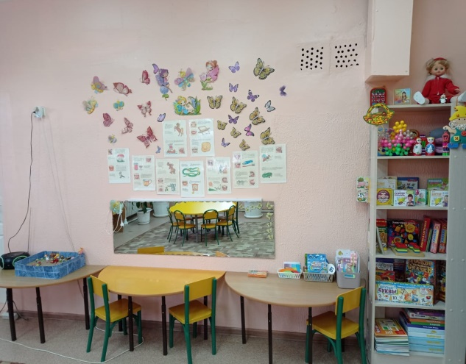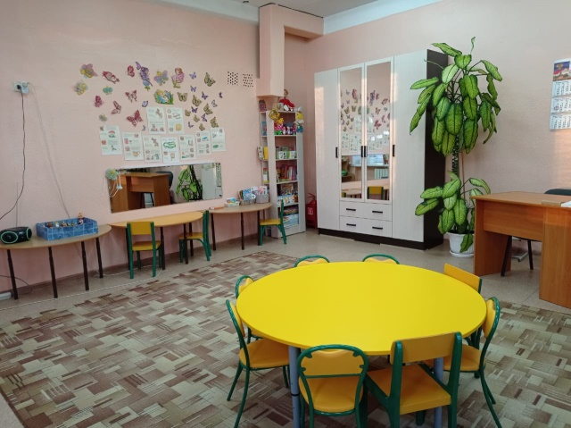

Кабинет психолога
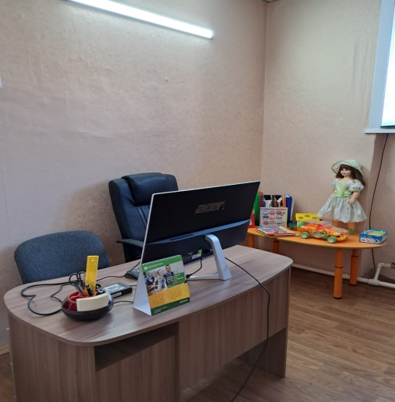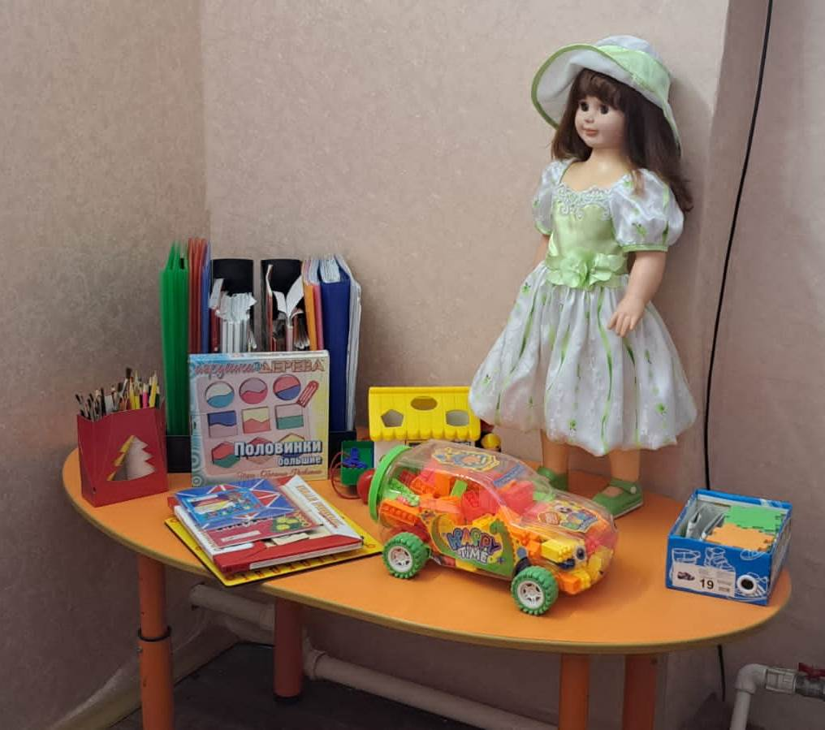

Музыкальный зал
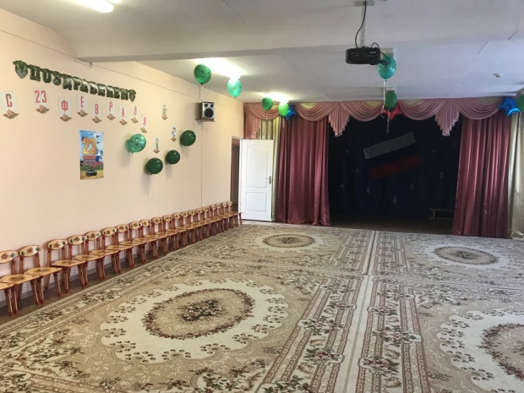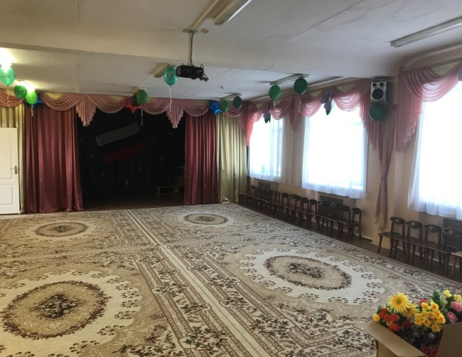
Медодический кабинет
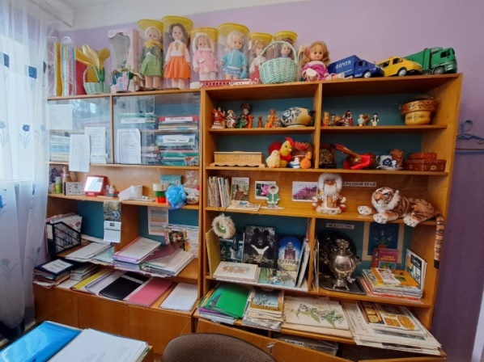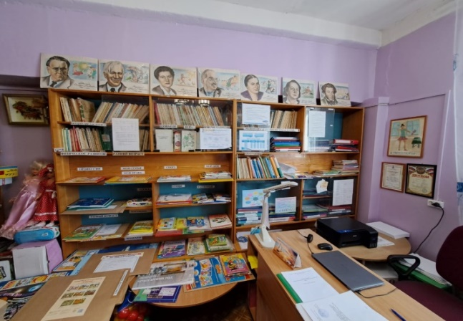
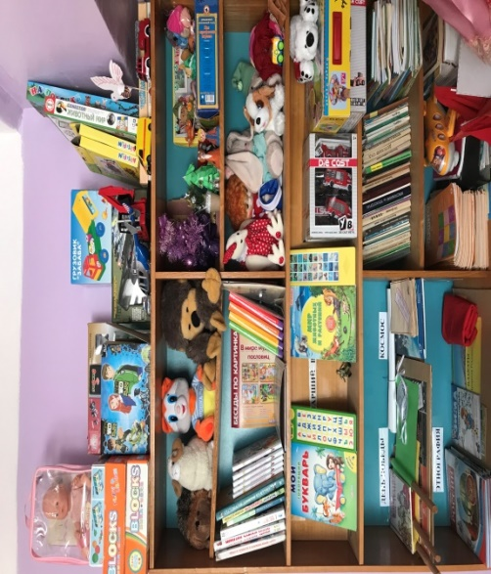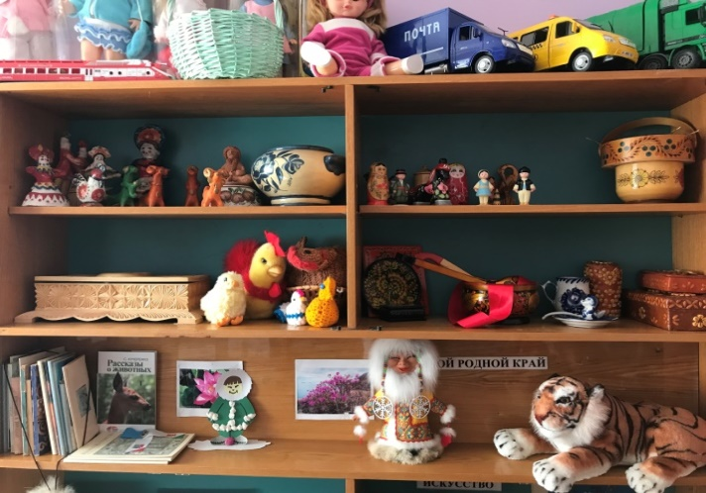

Наши группы
